Dit weekend finale provinciale popwedstrijd ‘Nu of Nooit’!
Spectaculaire finale vindt plaats in de Roermondse ECI Cultuurfabriek

In oktober streden vijfentwintig muzikale acts, verspreid over vijf voorrondes in de Limburgse poppodia, om een plek in de finale van de provinciale popwedstrijd Nu of Nooit. Op zaterdag 8 december a.s. vindt de spectaculaire ontknoping plaats en strijden OLIVER, Geoff Wyld, Yila, OOST. en Mt. Atlas om de felbegeerde titel. De winnaar van Nu of Nooit mag zich een jaar lang de ‘meest veelbelovende act van Limburg’ noemen en mag de 50e editie van Pinkpop openen. Om 20:00 uur openen de deuren van de Roermondse ECI cultuurfabriek en op 21:00 start de eerste act. Rond de klok van 1.00 uur wordt bekend wie de winnaar van Nu of Nooit 2018! Tickets zijn te verkrijgbaar via https://www.ecicultuurfabriek.nl/.

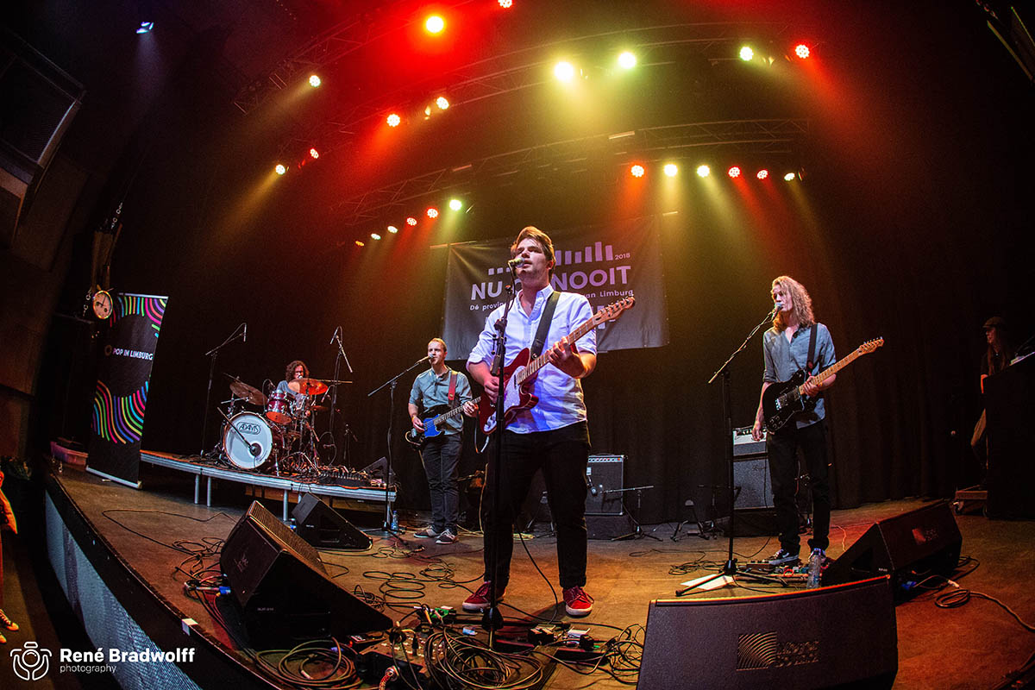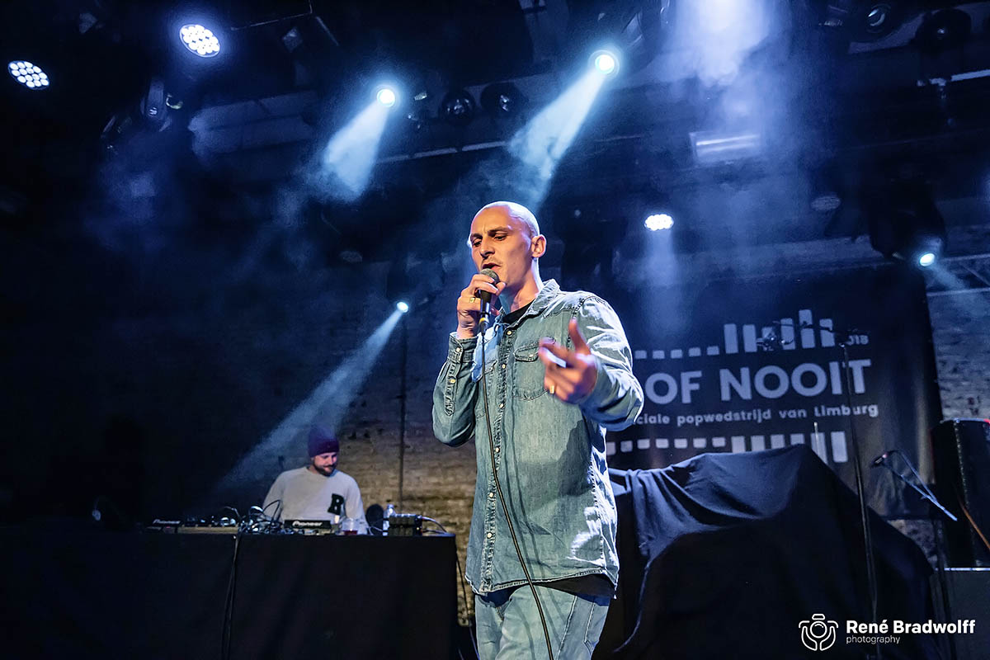
OOST. – Foto door Rene Bradwolff Yila – Foto door René Bradwolff

De volgende acts zijn geselecteerd voor de finale:

Geoff Wyld  psychedelisch, indie, rock  Vaals  social media | OLIVER  alternatieve pop/rock  Heerlen/Maastricht  social media | Mt. Atlas  stoner/grunge  Heerlen  social media
Yila  hiphop  Maastricht  social media | OOST.  alternatieve indie rock  Maastricht  social media | 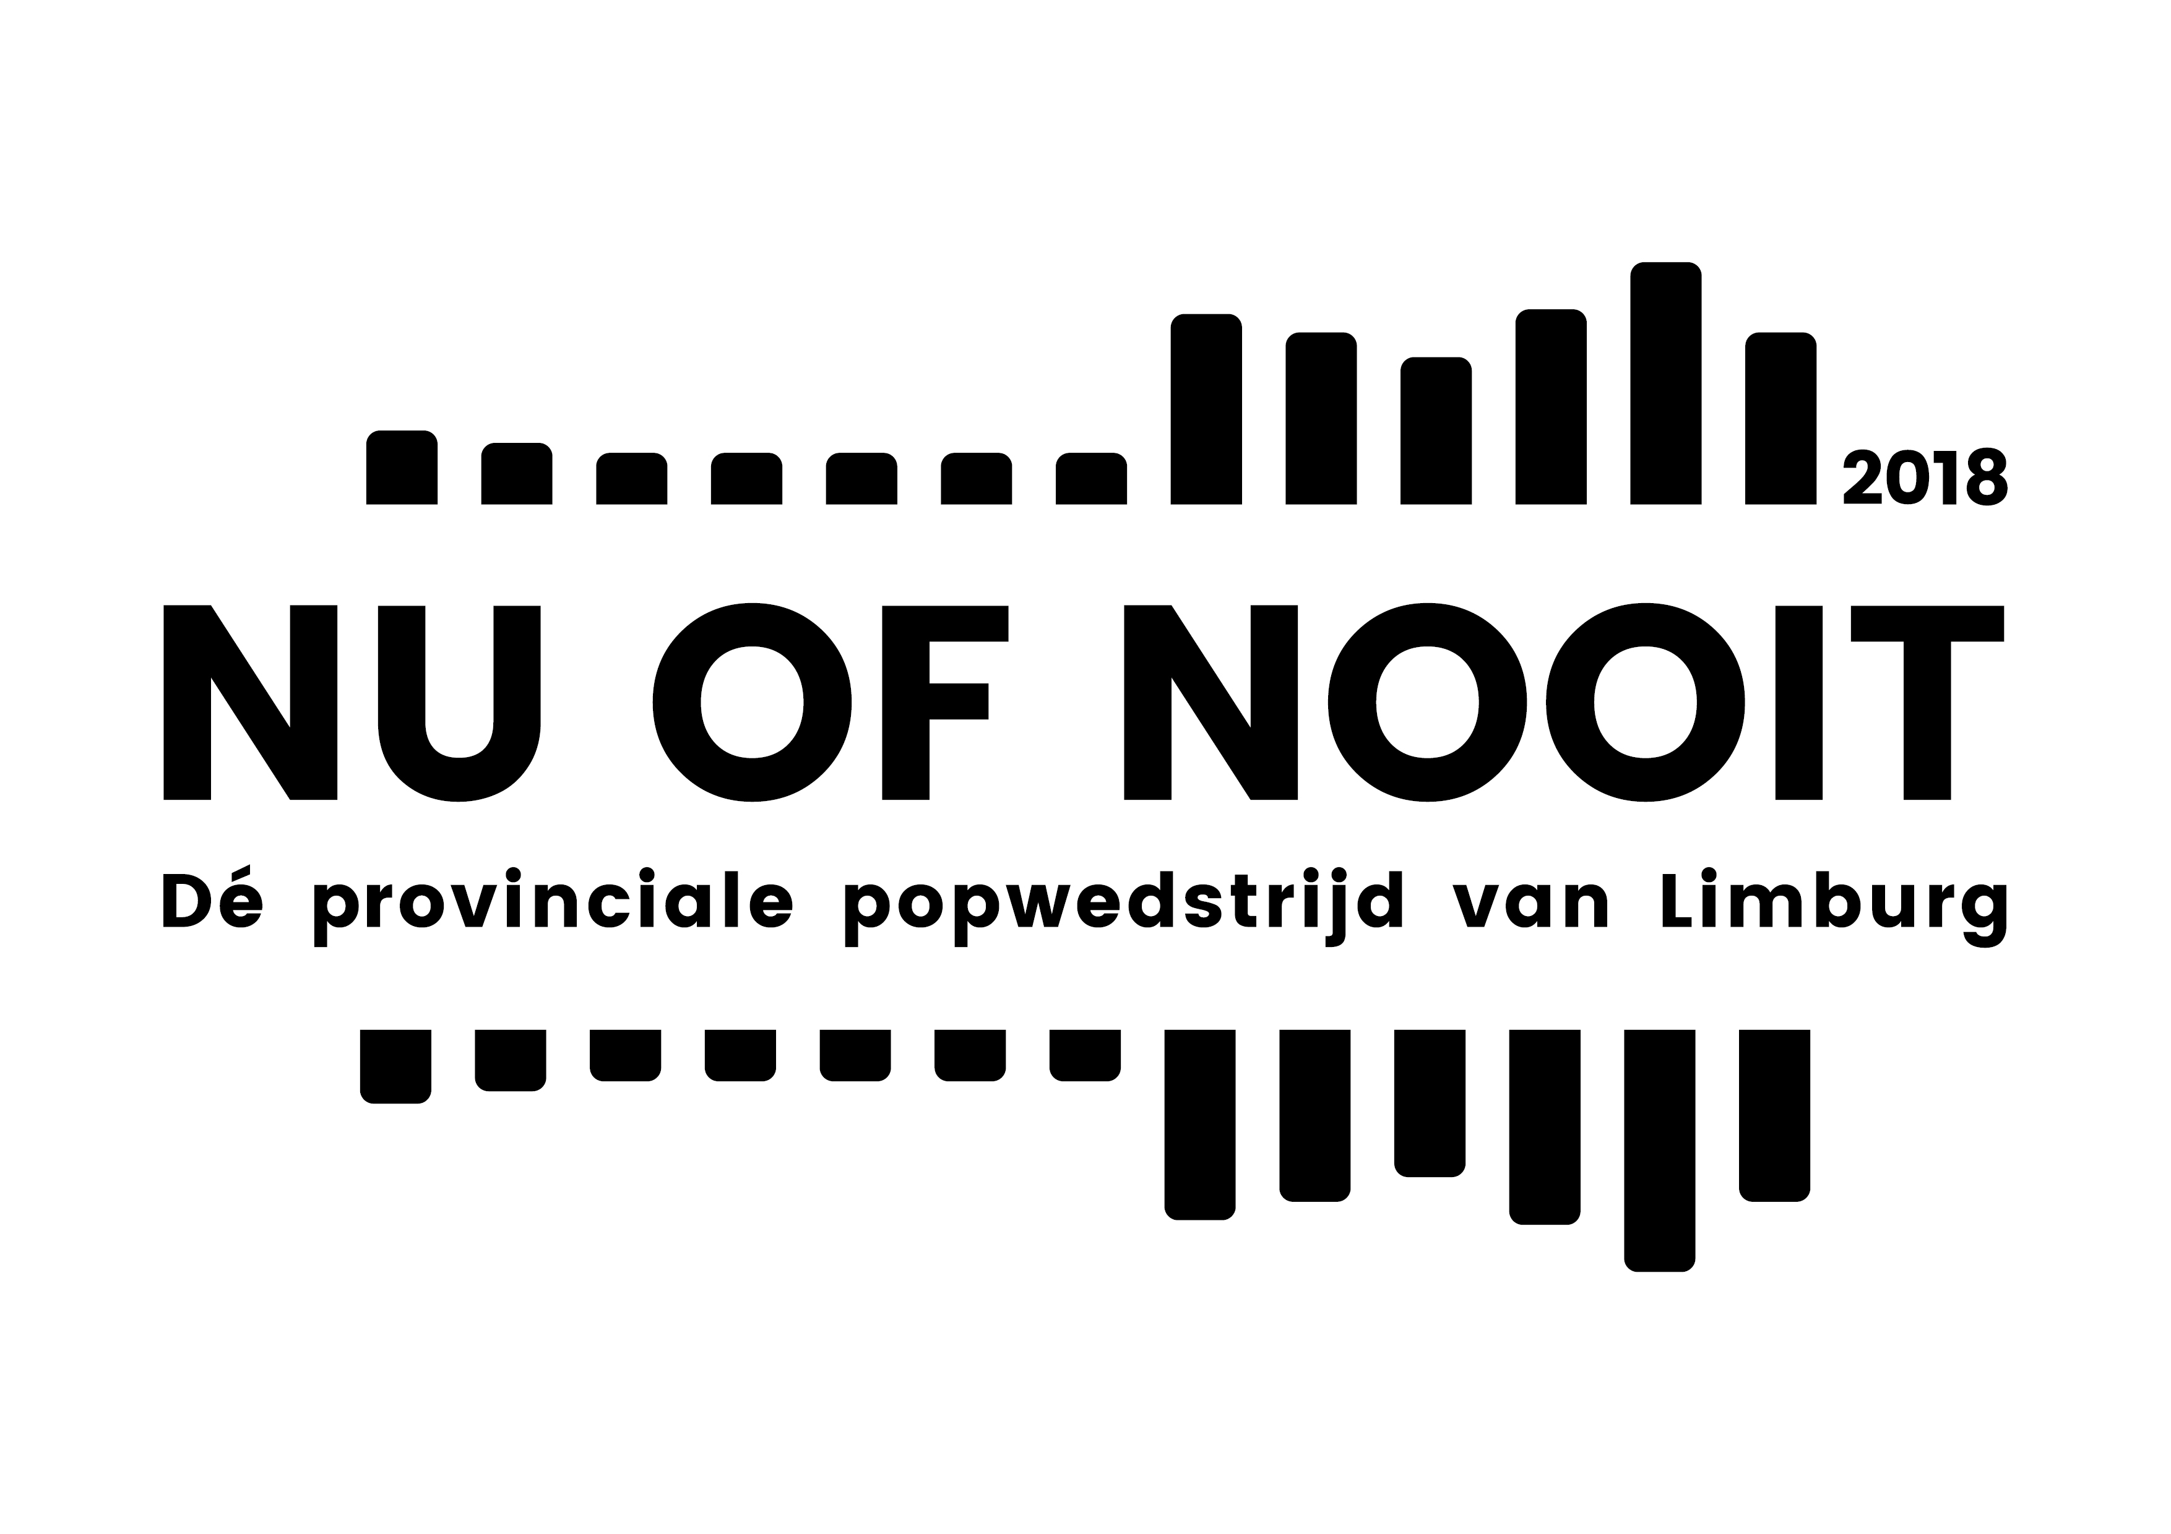
Finale Nu of Nooit 2018
De finale van Nu of Nooit vindt dit jaar plaats in ECI Cultuurfabriek, Roermond. Op zaterdag 8 december gaan om 20.00 uur de deuren open en om 21.00 uur zal de eerste act het spits afbijten! Het belooft een avond te worden met toffe shows van allerlei muziekstijlen, een feestelijke prijsuitreiking én filmbeelden van de acts in de voorbereiding naar de finale!
Finale jury
Vijf professionals uit de Nederlandse muziekindustrie zullen aanstaande zaterdag beslissen welke act zich de winnaar van Nu of Nooit 2018 mag noemen. De jury bestaat dit jaar uit: Gijs Vervliet (Pinguin Radio), Jack Pisters (Dutch School of Popular Music), Sytse Wils (TivoliVredenburg), Xander van Dijck (Cloudhead) en Pierre Oitman (Dagblad Metro).
Een blik in de prijzenpot van Nu of Nooit 2018
Natuurlijk staat de uiteindelijke winnaar van Nu of Nooit traditiegetrouw op Pinkpop, maar dat is niet het enige! De winnaar wordt door een persoonlijke coach begeleid voor en na het optreden op Pinkpop. Daarnaast staat het team van Arons Muziek Heerlen klaar om de instrumenten van de winnaar volledig in orde te maken voor de show tijdens Pinkpop. Tevens krijgt de winnaar budget voor workshops, studiotijd e.d. en wordt er een documentaire gemaakt van het grote Pinkpop-avontuur. WM Digital Services zal de digitale distributie van de muziek van de act op zich nemen. Ook zal de winnaar in Paradiso Amsterdam optreden tijdens de Pinkpop-perspresentatie. Tot slot wordt de winnaar automatisch geselecteerd voor de halve finale van de Grote Prijs van Nederland!

Ook dit jaar zal de jury een aanmoedigingsprijs uitreiken aan de finalist die deze in hun ogen het meest verdient, deze act zal samen met Brendan Gijzen een videoclip gaan opnemen. Tevens staan alle finalisten natuurlijk op DVERS, hèt jaarlijkse Euregionale showcasefestival. Ook Bevrijdingsfestival Limburg, Beatz & Bandz, CrownEggs Festival, Gaellus Open Air, Koppelpop, Mama’s Pride, Mosterdpop, Pinkpop Pre-party, Pop on Top, R2R Festival, Rock op ’t Gras, Sjilvend Rock(t), Wessummerbreeze en Zomerpop (Cultuurhuis Heerlen) hebben toegezegd één van de finalisten te boeken voor hun festival.

Praktische info
Datum: Zaterdag 8 december 2017
Locatie: ECI Cultuurfabriek, Roermond
Deur: 20:00 u. / Aanvang: 21:00 u.
Tickets: € 8,- / https://www.ecicultuurfabriek.nl/.

Nu of Nooit 2018 wordt mogelijk gemaakt door:
Provincie Limburg, Pinkpop, Gemeente Weert, Gemeente Venlo, Gemeente Sittard-Geleen, Gemeente Heerlen, Gemeente Maastricht, Muziekcentrum de Bosuil, Poppodium Grenswerk, Poppodium Volt, Poppodium NIEUWE NOR, Muziekgieterij Maastricht, ECI Cultuurfabriek, Adams, Arons Muziek, Sounds Venlo, Muziekhuis Lyana, Music Machine, Pinguin Radio, Prins Bernhard Cultuurfonds, Brandcultuurfonds, FSI, Conservatorium Maastricht, WM Digital Services, Backstage Film Productions, DVERS, Bevrijdingsfestival Limburg, Beatz & Bandz, CrownEggs Festival, Gaellus Open Air, Koppelpop, Mama’s Pride, Mosterdpop, Pre Pinkpop Party, Pop on Top, R2R Festival, Rock op ’t Gras, Sjilvend Rock(t), Wessummerbreeze en Zomerpop (Cultuurhuis Heerlen).
--------------------------------------------------------------------------------------------------------------------------------------

(einde bericht)

NOOT VOOR DE REDACTIE / NIET VOOR PUBLICATIE
Als u vragen heeft over dit bericht, dan staan wij u graag te woord. We zijn te bereiken via:
Julie van Diem, projectleider Nu of Nooit | julie@popinlimburg.nl | www.popinlimburg.nl

